

**UNIVERSIDADE PAULISTA**

**ICET - INSTITUTO DE CIÊNCIAS EXATAS E TECNOLOGIA**

**CURSO SUPERIOR DE TECNOLOGIA EM ANÁLISE E DESENVOLVIMENTO DE SISTEMAS**

**PROJETO INTEGRADO MULTIDISCIPLINAR PIM III**

**Nome R.A**

|  |  |
| --- | --- |
| EDUARDO SALGADO JUC | N072369 |
| JOÃO CARLOS KENJI HECHT KAMINOBO | G773CB8 |
| LUIS FELIPE SILVA DELLU | G758692 |
| MARCOS VINÍCIUS DO SANTOS MOREIRA | N240HA0 |
| MATHEUS DE LIMA MOISÉS | G7650H2 |
| YGOR MELO RODRIGUES DA SILVA | G7640C5 |

**JUNHO/2024**

|  |  |
| --- | --- |
|  | **RA** |
| Eduardo Salgado Juc | N072369 |
| João Carlos Kenji Hecht Kaminobo | G773CB8 |
| Luís Felipe Silva Dellu | G758692 |
| Marcos Vinícius dos Santos Moreira | N240HA0 |
| Matheus de Lima Moisés | G7650H2 |
| Ygor Melo Rodrigues da Silva | G7640C5 |

**Manual do usuário - Nexus Farm**

**SUMÁRIO**

**Pág.**

1. INTRODUÇÃO 3
2. PLATAFORMA 3
3. PÚBLICO-ALVO 3
4. CREDENCIAMENTO 3
   1. PRIMEIRO ACESSO 3
   2. ‘ESǪUECI A SENHA’ 4
5. TELAS DO APLICATIVO 5
   1. TELA DE INÍCIO 5
      1. ABA DE USUÁRIO 5
   2. FORNECEDORES 6
   3. PRODUÇÃO 8
      1. LOTES 9
         1. VISUALIZAR LOTE 9
         2. CADASTRAR LOTE 10
         3. EDITAR LOTE 11
   4. FUNCIONÁRIOS 12
   5. COMPRAS 13
   6. EǪUIPES 15
   7. VENDAS 17
   8. CLIENTES 19

5.8. INSUMOS 21

# INTRODUÇÃO

Este documento tem como finalidade instruir novos usuários sobre as funcionalidades do aplicativo.

# PLATAFORMA

Este sistema deverá ser utilizado em um computador com Windows 10 ou 11.

# PÚBLICO-ALVO

Este manual é destinado a todos os funcionários da Nexus Farm que utilizarão o sistema.

# CREDENCIAMENTO

Em ordem a acessar o sistema, o usuário deverá fazer uso de seu ‘Código de Login’ e sua ‘Senha’, providos pelo time de RH que também estará responsável de pelo seu cadastro.

# PRIMEIRO ACESSO

Para que o primeiro acesso seja possível, o time de RH deverá ter criado as credenciais do novo funcionário, bem como contatar o time de administração para a definição de seus acessos e sua senha primaria.

Após isso, será enviado ao funcionário seu ‘Código de Login’ e ‘Senha’, para que seja preenchida na tela de login (Figura 1).

## FIGURA 1

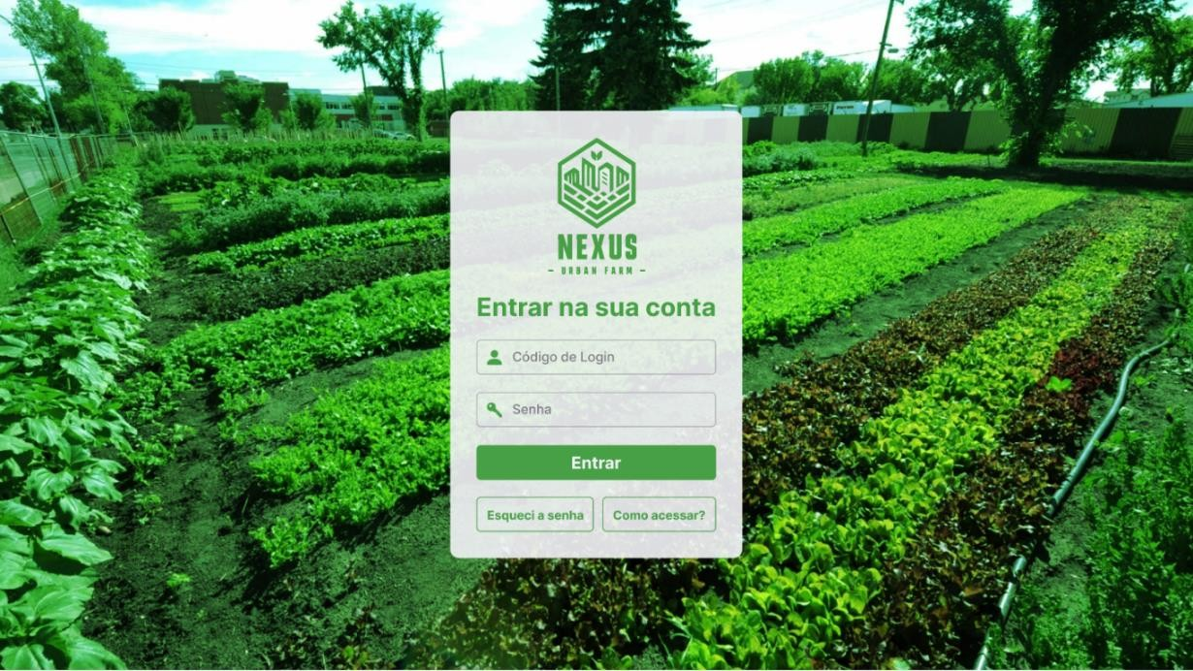

* 1. **‘ESQUECI A SENHA’**

Caso o funcionário venha a esquecer sua senha, ele poderá clicar no botão ‘Esqueci a senha’ (Figura 2) para notificar o suporte e providenciá-lo uma nova senha.

## FIGURA 2

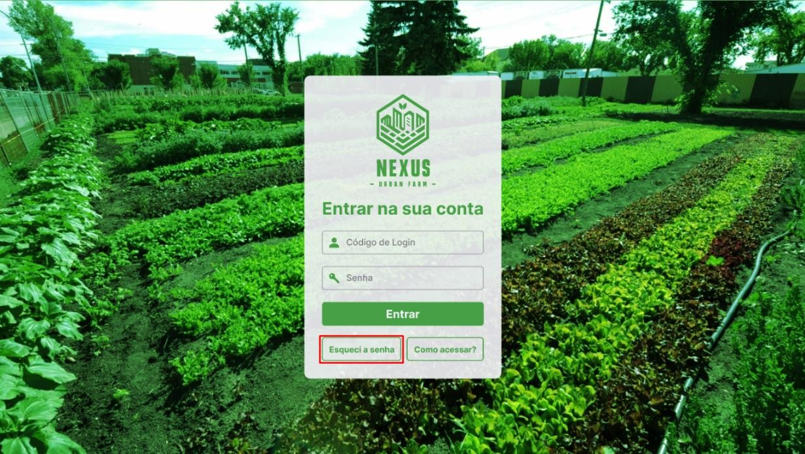

Ao clicar, abrirá um PopUp (Figura 3) pedindo o ‘Código de login’ do usuário para fazer sua validação e indicar ao time de suporte o usuário a ser resetado.

## FIGURA 3

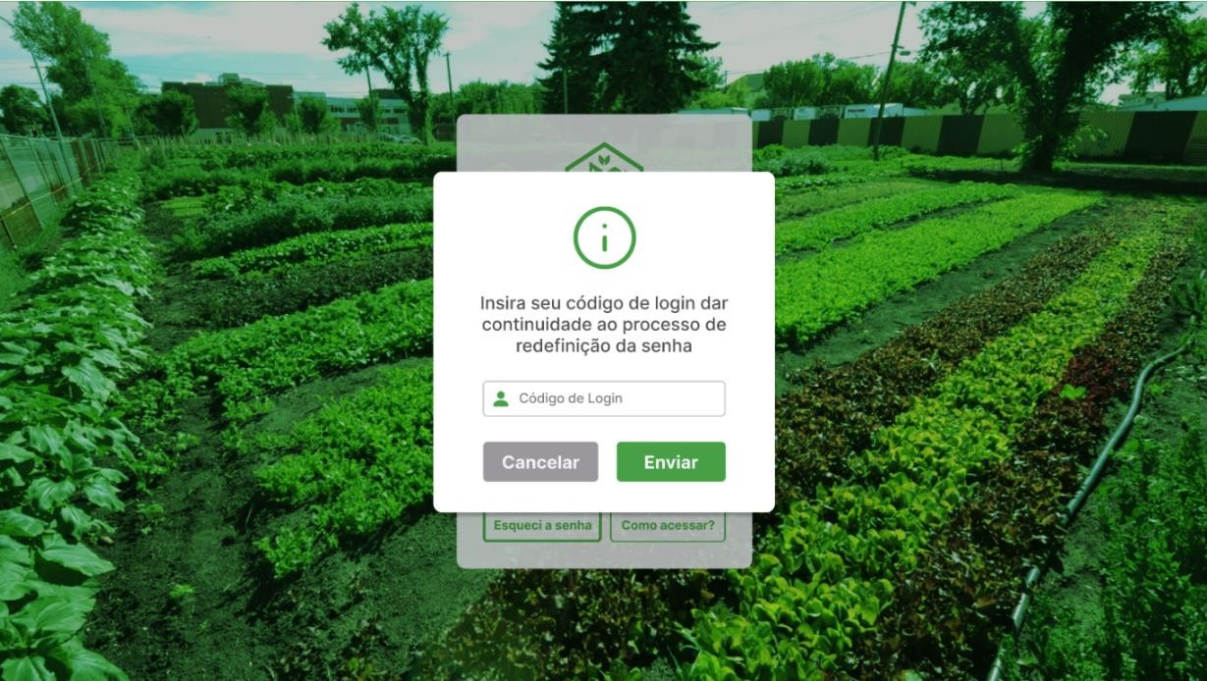

Após a senha ser devidamente alterada, o time de suporte entrará em contato com a nova senha para ser usada no login.

# TELAS DO APLICATIVO

# TELA DE INÍCIO

Tela de menu onde o usuário poderá navegar para outras (Figura 4).

## FIGURA 4

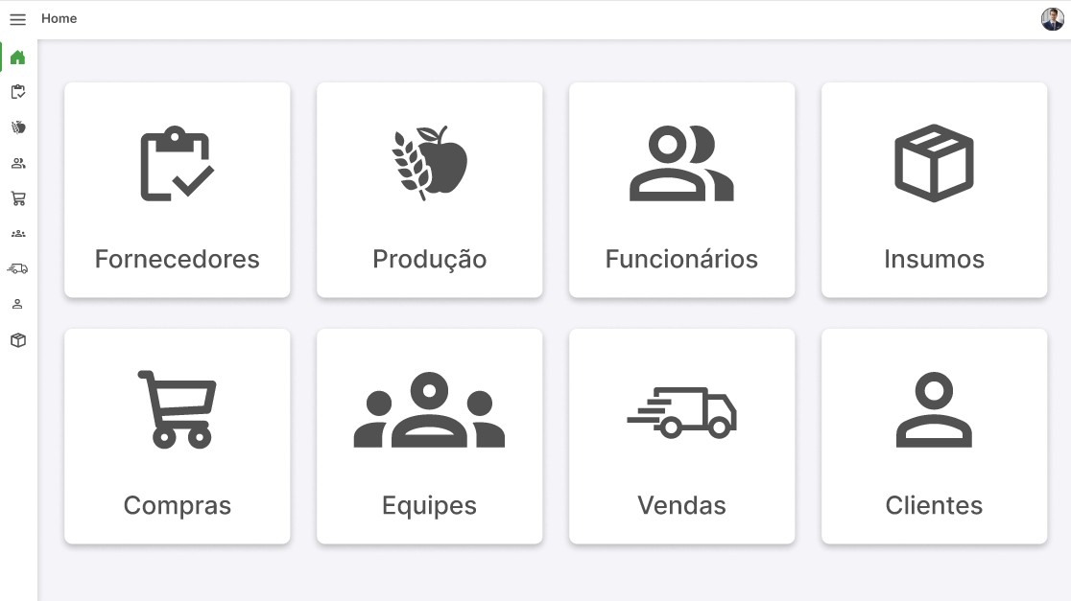

# ABA DE USUÁRIO

Ao clicar em sua foto de perfil, abrirá uma aba (Figura 5) com alguns dados do seu usuário e com a opção de deslogar do sistema (Figura 6).

## FIGURA 5

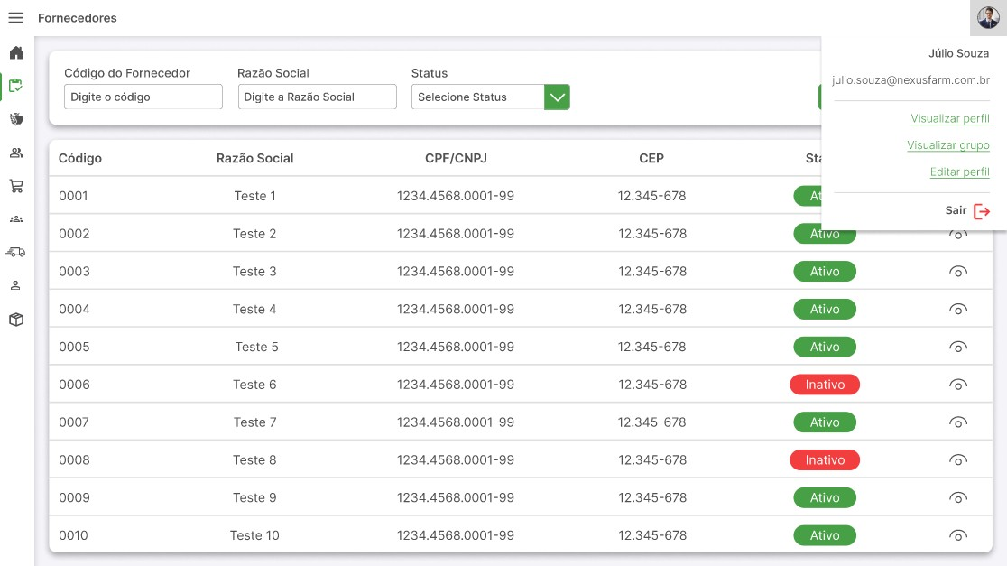

## FIGURA 6

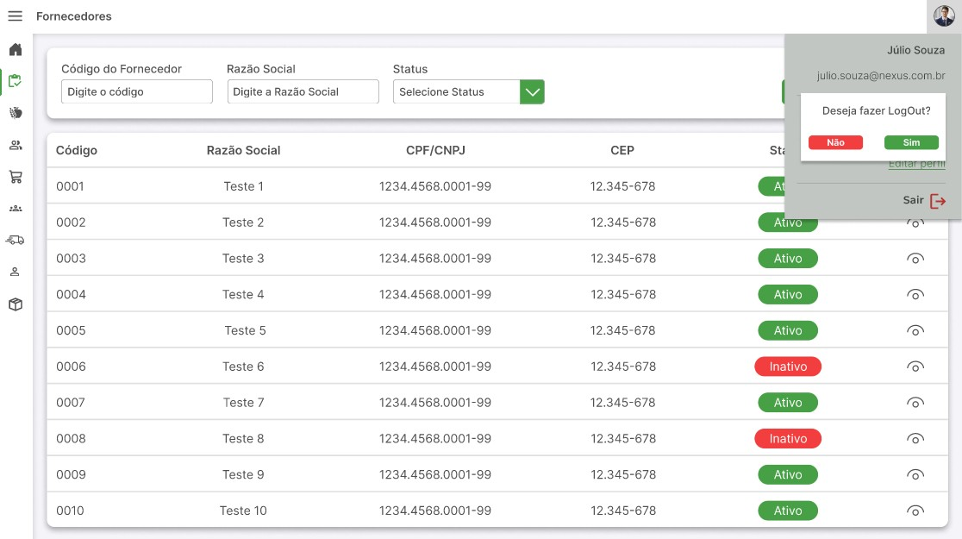

# FORNECEDORES

Tela para visualização, cadastro e edição de fornecedores (Figura 7).

## FIGURA 7

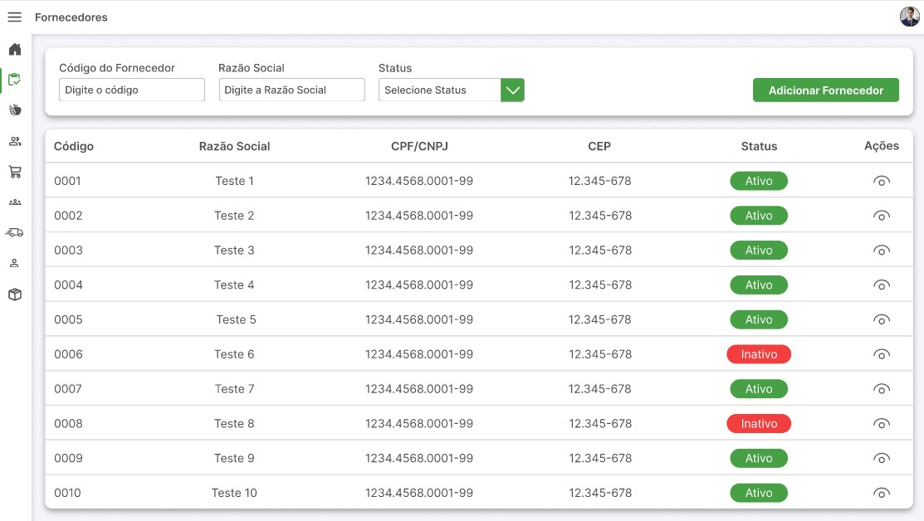

Ao clicar no botão de ‘Adicionar Fornecedor’, o usuário será encaminhado para uma tela com o formulário para cadastrar um novo fornecedor (Figura 8).

## FIGURA 8

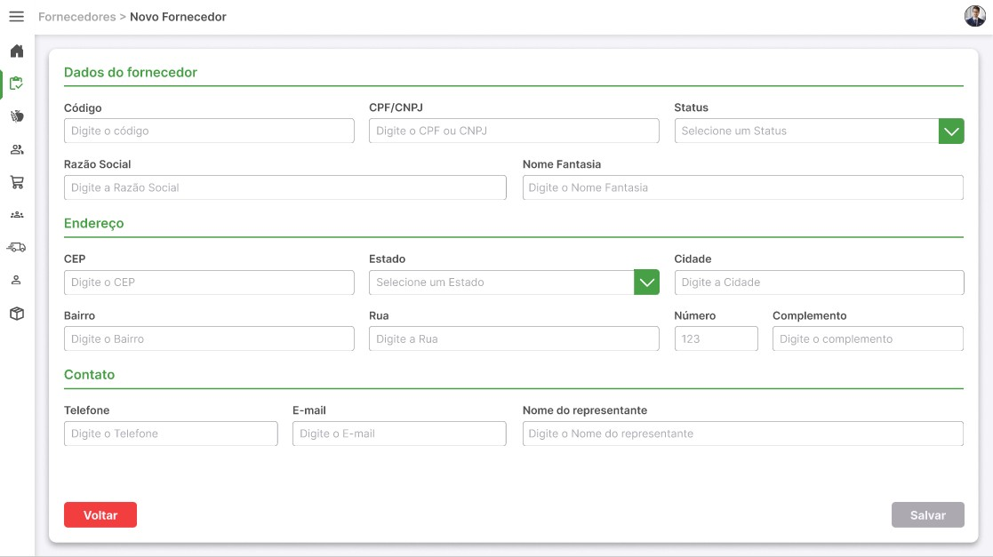

Preenchido os campos, será liberado o botão de ‘Salvar’, que ao ser clicado salvará o fornecedor no banco e navegará o usuário de volta para a tela de fornecedores.

Após cadastrado, os dados do fornecedor poderão ser visualizados e editados ao clicar no ícone na de visualização da galeria (Figura 9).

## FIGURA 9

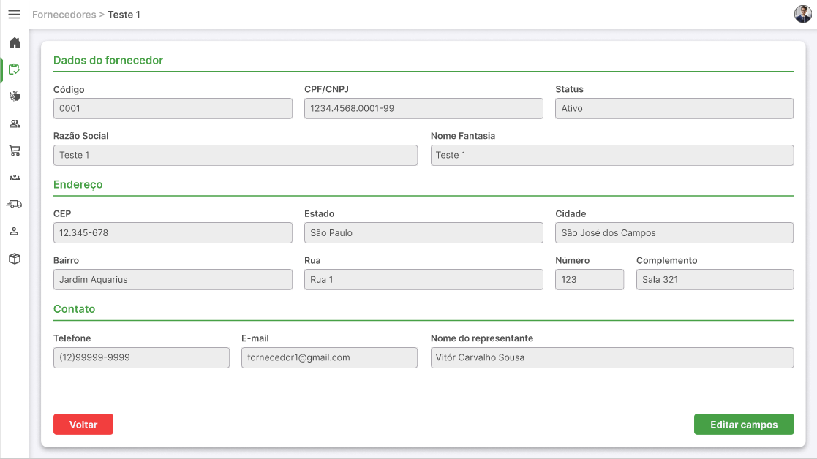

# PRODUÇÃO

Tela para visualização (Figura 10), cadastro (Figura 11) e edição (Figuras 12 e 13) de produções.

## FIGURA 10

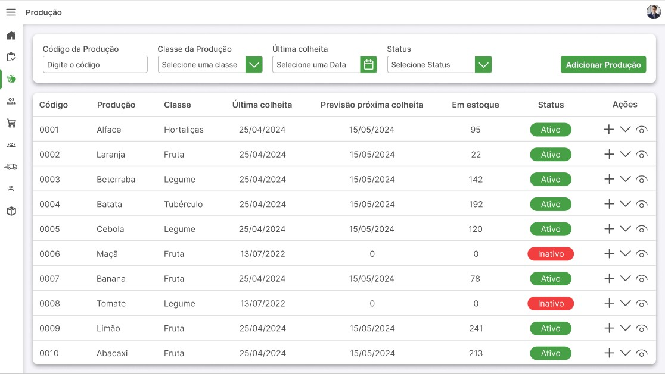

## FIGURA 11

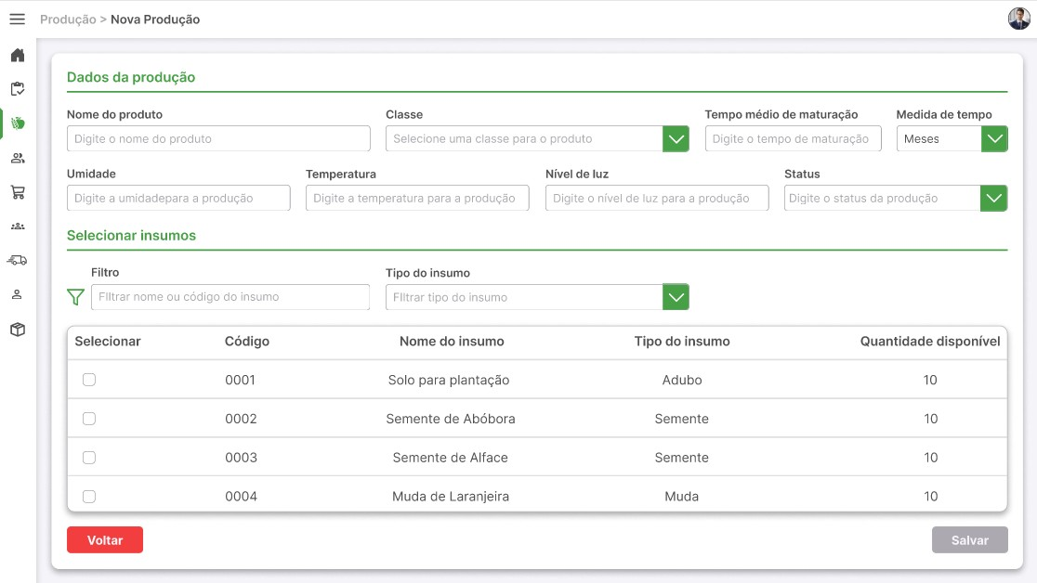

Durante o cadastro, o usuário poderá salvar as informações que serão utilizadas para a gestão da produção e selecionar os insumos necessários para a produção.

## FIGURA 12

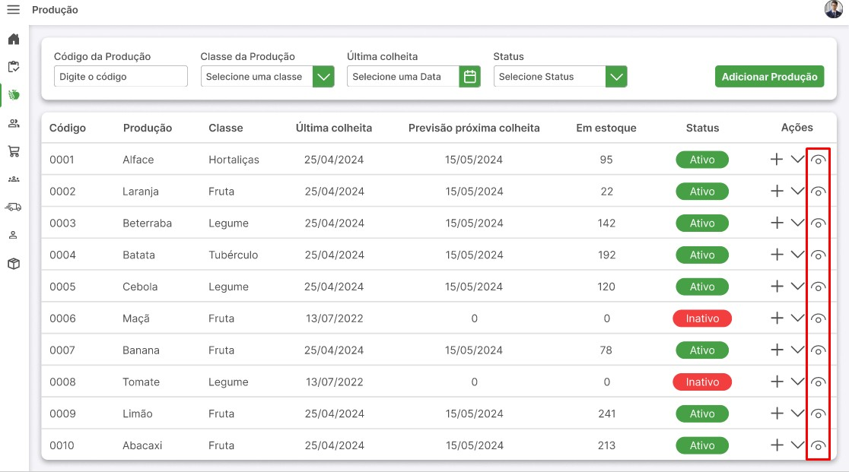

## FIGURA 13

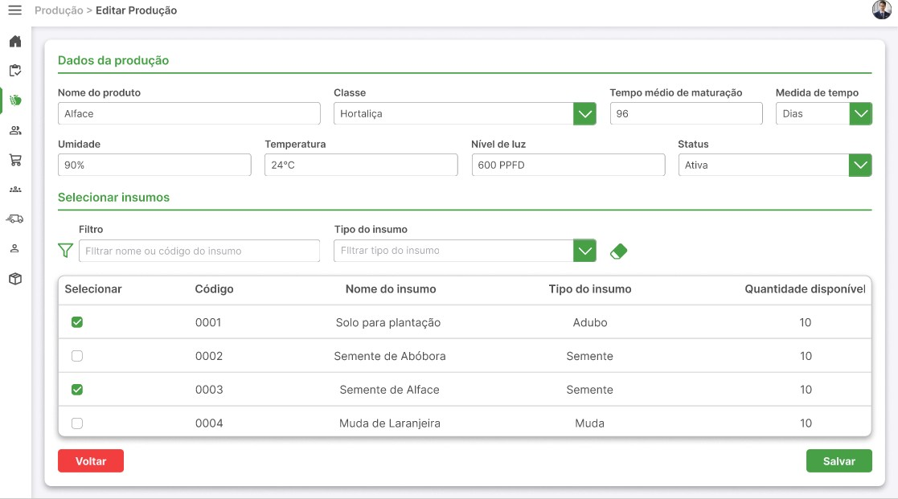

# LOTES

Na mesma tela também é possível visualizar, cadastrar e editar novos lotes para as produções

# VISUALIZAR LOTE

Para visualizar um lote, basta clicar no ícone de mais detalhes para expandir a galeria e liberar a visualização dos lotes atrelados àquele produto (Figura 14).

## FIGURA 14

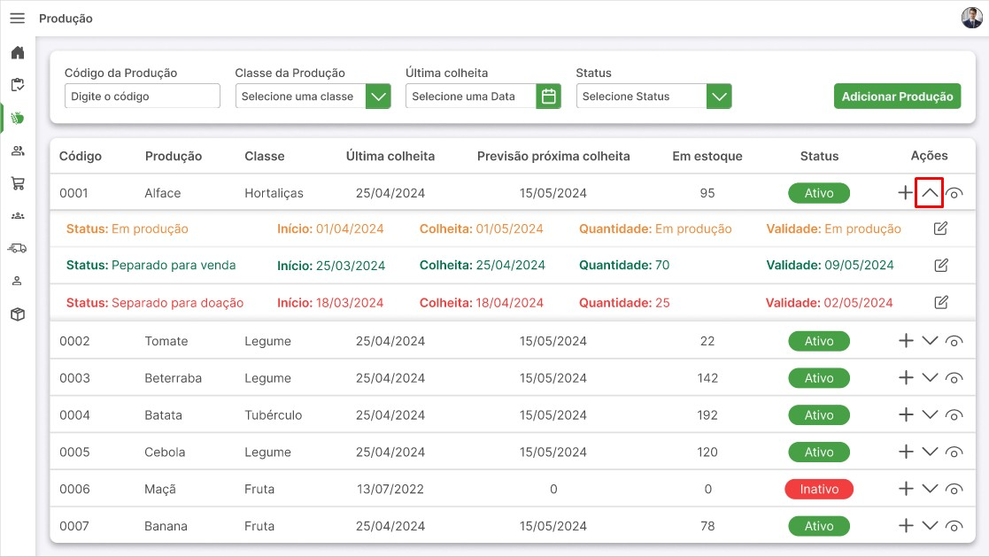

Na visualização, os lotes podem ter três status: ‘Em produção’, Lotes ainda não colhidos, ‘Preparado para venda’, Lotes colhidos e dentro da validade e Separado para doação: Lotes próximos ao vencimento, não mais aptos para venda.

# CADASTRAR LOTE

Ao clicar no botão '+' na galeria (Figura 15), uma aba lateral será aberta para o cadastro de um lote. O sistema solicitará a quantidade desejada e a data de início da produção, gerando uma data aproximada de colheita (Figura 16).

## FIGURA 15

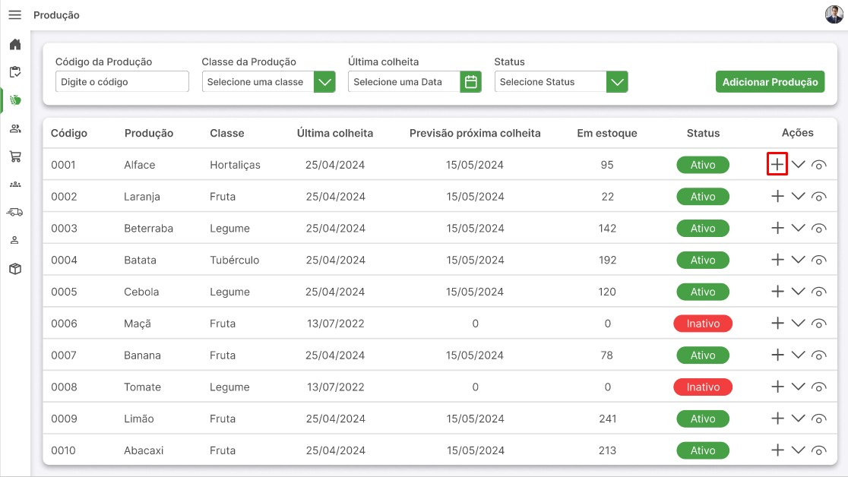

## FIGURA 16

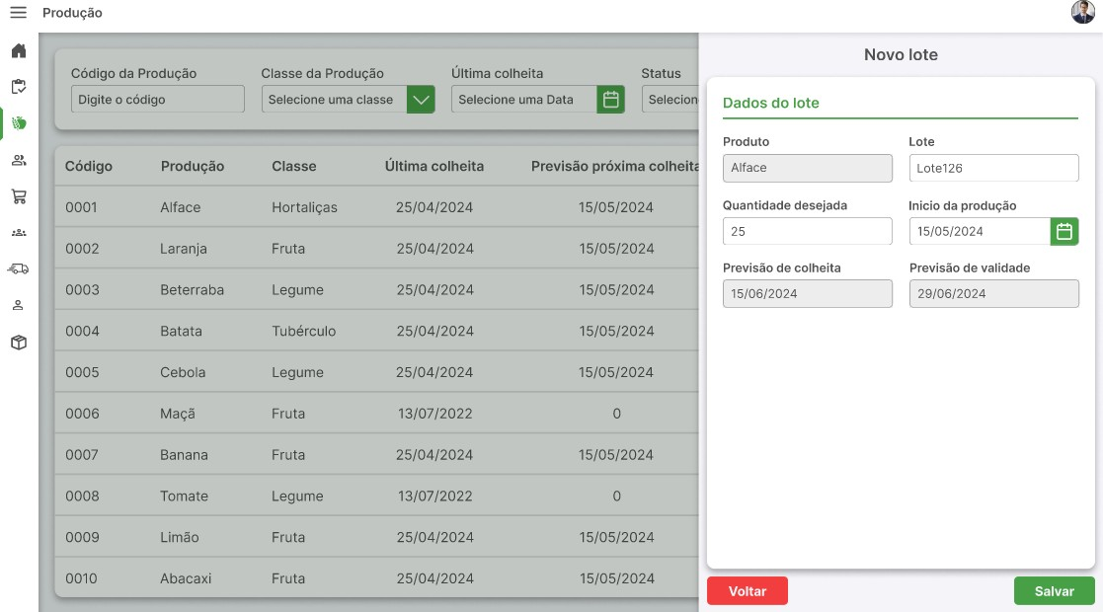

# EDITAR LOTE

Agora com o lote cadastrado, o usuário poderá, ao colher o lote, adicionar a data e quantidade real da colheita (Figura 18) ao clicar no botão de edição na subgaleria de lotes (Figura 17).

## FIGURA 17



## FIGURA 18

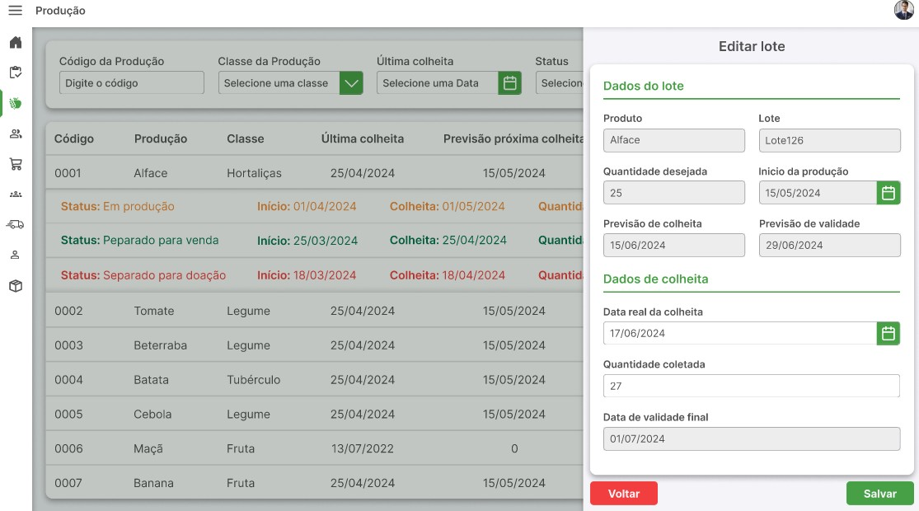

# FUNCIONÁRIOS

Tela para visualização (Figura 19), cadastro (Figura 20) e edição (Figura 21 e 22) de funcionários. É apenas acessada pela equipe de RH.

## FIGURA 19

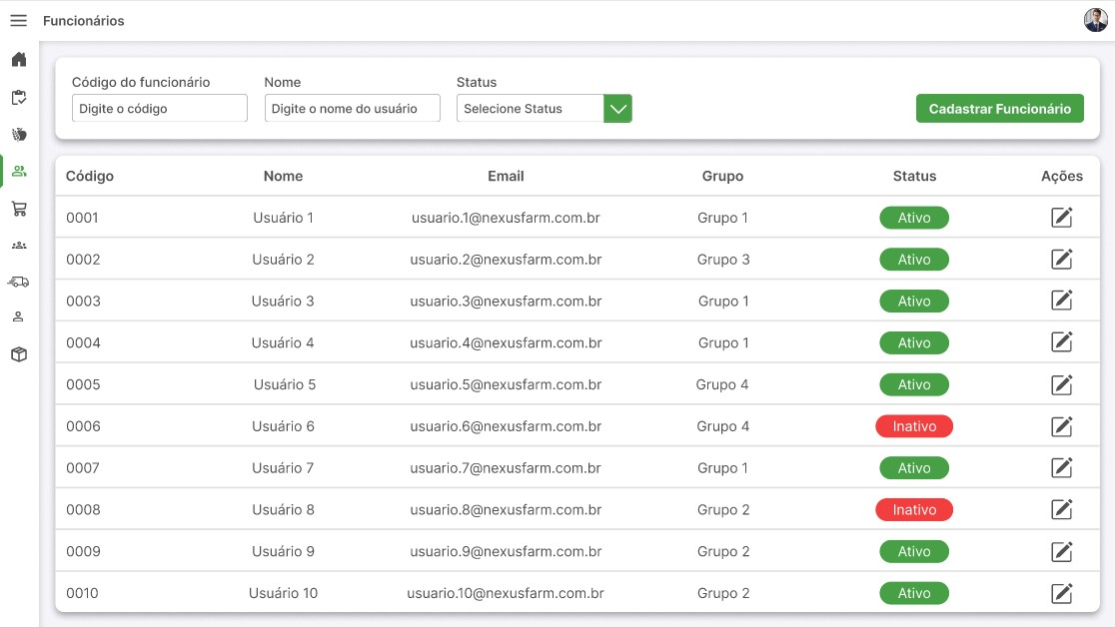

## FIGURA 20

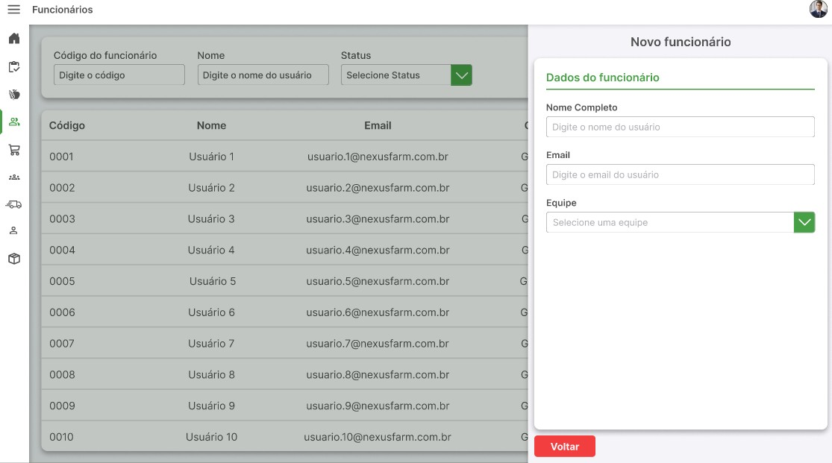

Na combobox de equipes o usuário selecionará uma equipe dentre as previamente cadastradas na tela de ‘Equipes’.

**FIGURA 21**

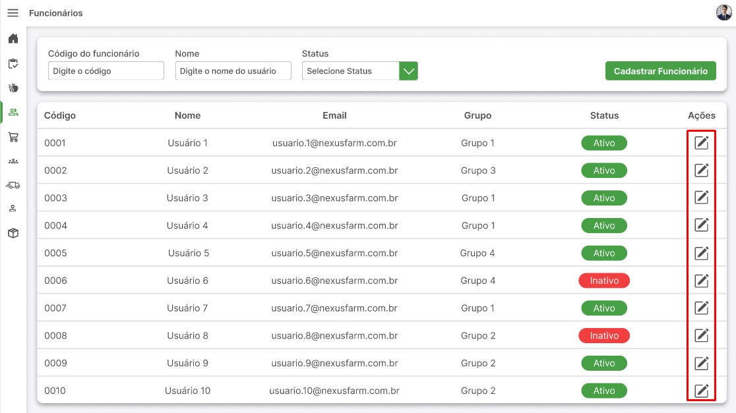

**FIGURA 22**

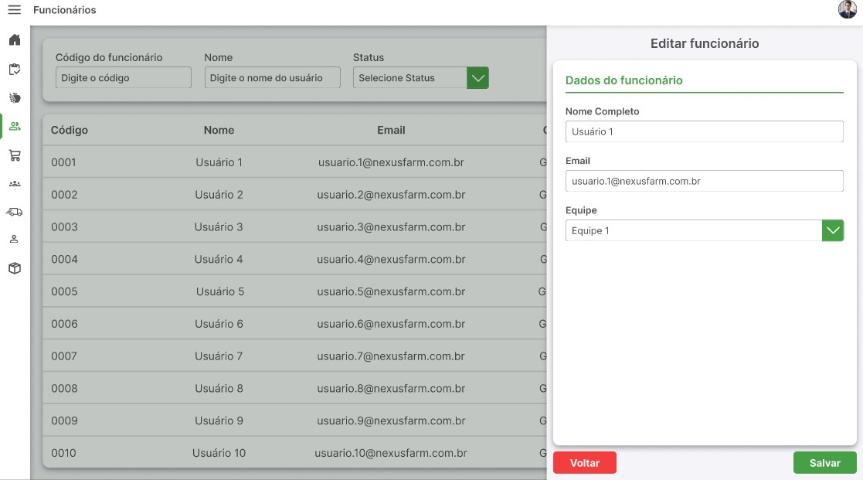

# COMPRAS

Tela para visualização (Figura 23), solicitação e acompanhamento solicitações de compras de produtos.

## FIGURA 23

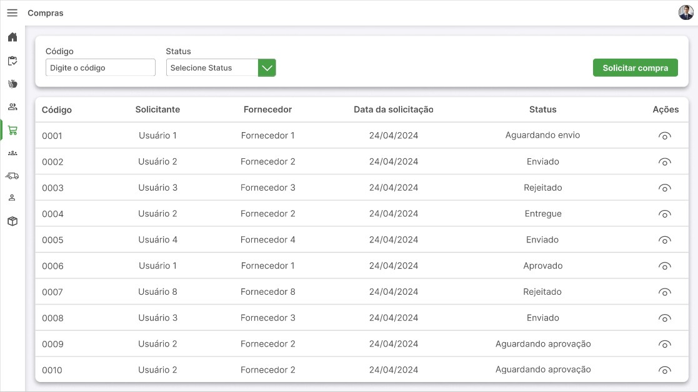

Ao clicar no botão de ‘Solicitar compra’, o usuário irá navegar para a tela de ‘Nova compra’ (Figura 24), onde o usuário poderá selecionar um fornecedor cadastrado e selecionar o insumo e quantidade desejada para a solicitação.

## FIGURA 24

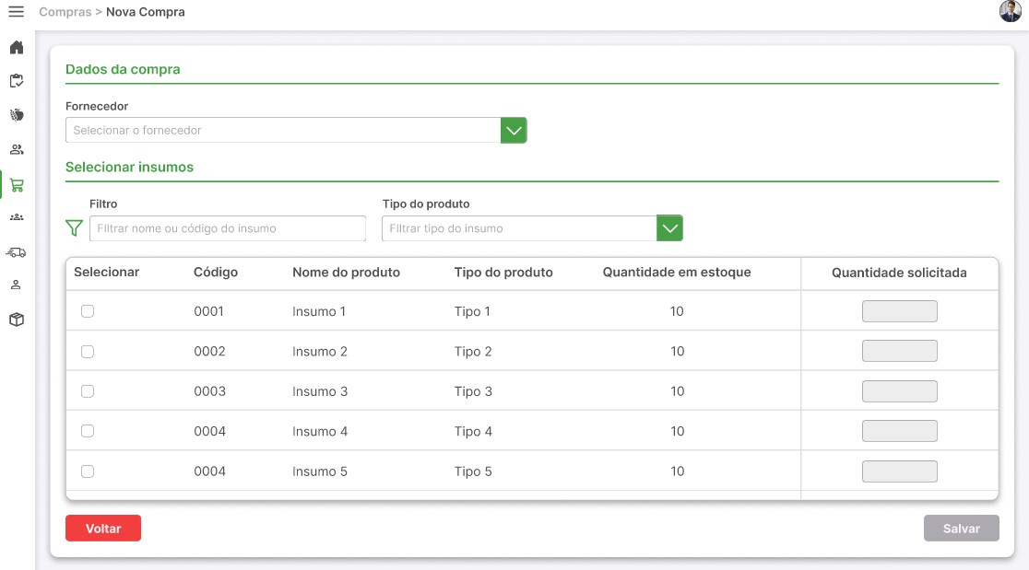

Salvando a solicitação ela será enviada para a aprovação. Na galeria ficará disponível para visualização do estado atual da solicitação clicando no ícone de detalhes (Figuras 25 e 26), bem como avançar e retornar o estado da solicitação.

## FIGURA 25

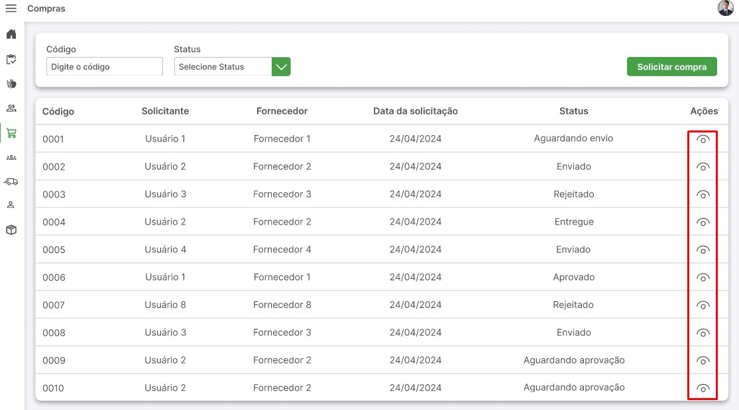

## FIGURA 26

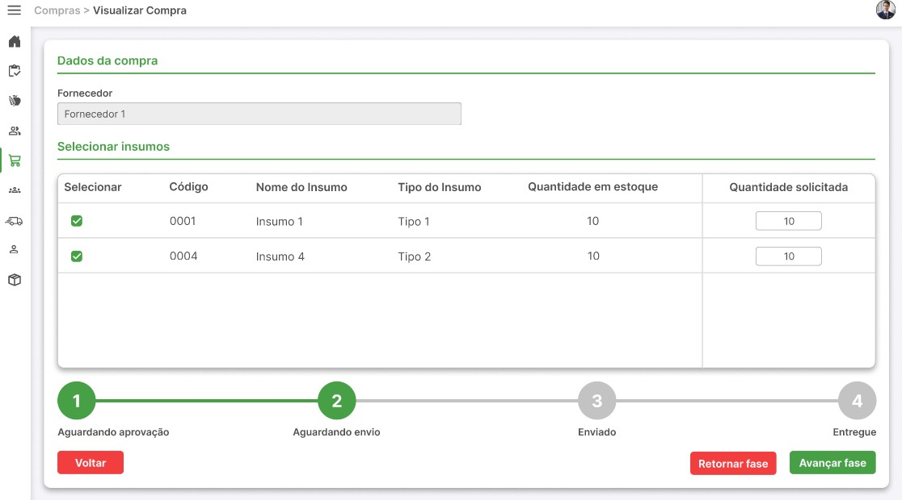

* 1. **EQUIPES**

Tela para visualização (Figura 27), cadastro (Figura 28) e edição (Figuras 29 e 30) de equipes.

## FIGURA 27

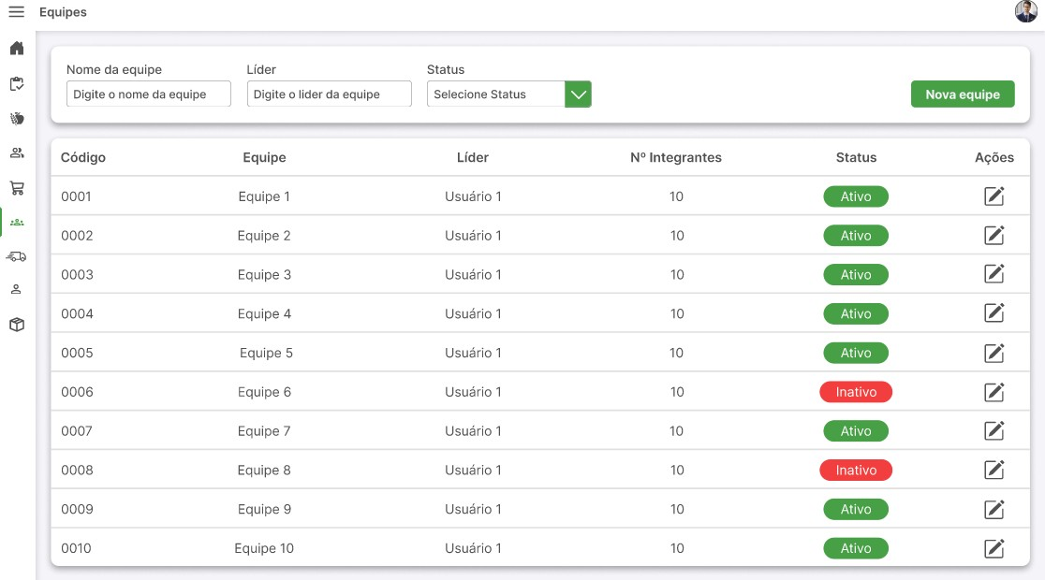

## FIGURA 28

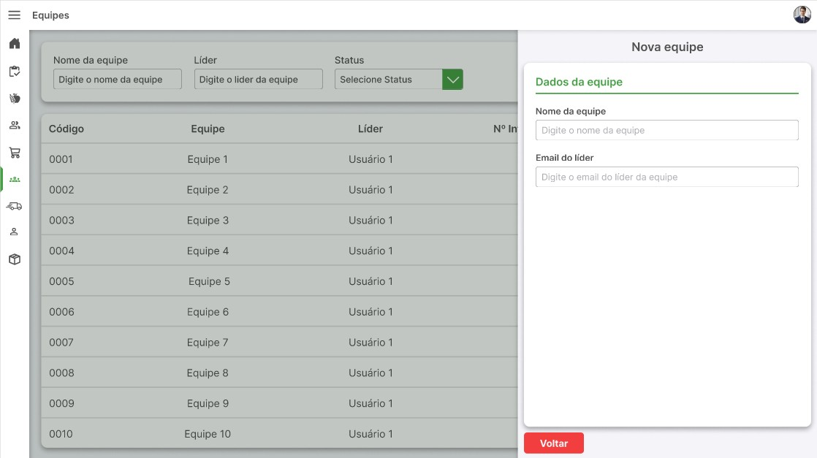

## FIGURA 29

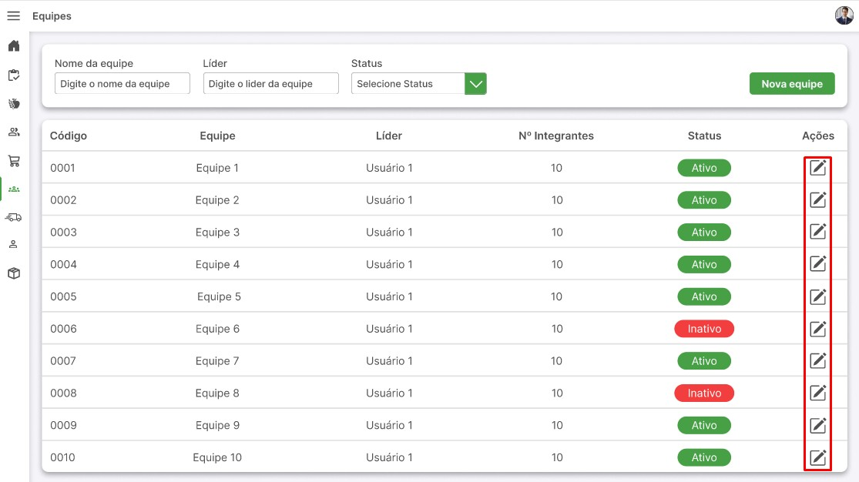

## FIGURA 30

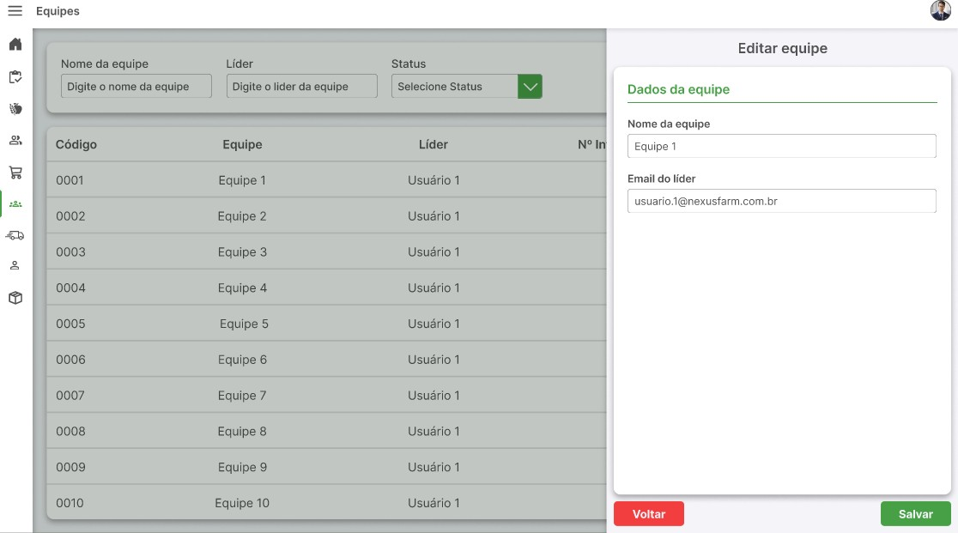

# VENDAS

Tela para visualização (Figura 31), solicitação e acompanhamento solicitações de vendas de produtos.

## FIGURA 31

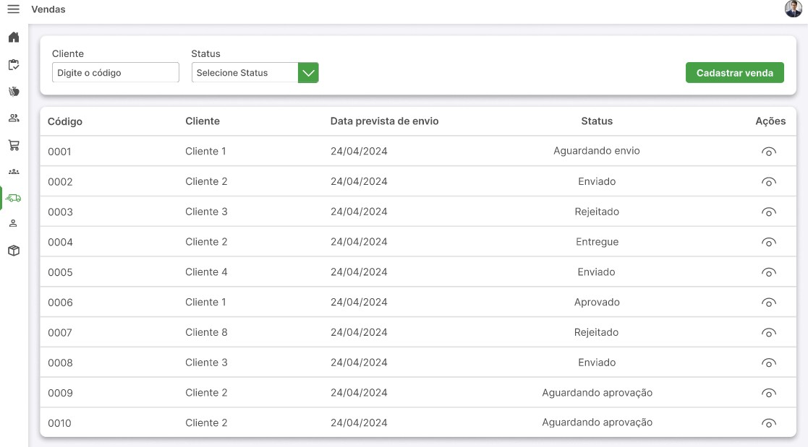

Ao clicar no botão de ‘Cadastrar venda’, o usuário irá navegar para a tela de ‘Nova venda’ (Figura 32), onde o usuário poderá selecionar uma produção cadastrada e com status ‘Preparado para venda’, um cliente cadastrado e uma data prevista para o envio.

## FIGURA 32

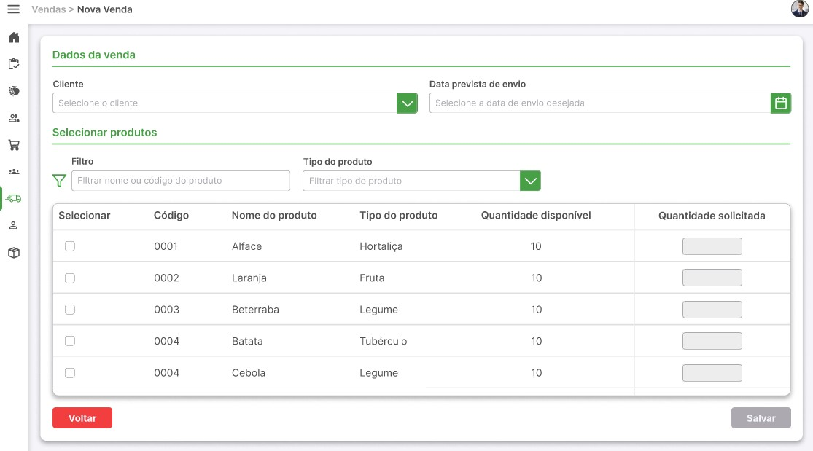

Cadastrando a venda ela será enviada para a aprovação. Na galeria ficará disponível para visualização do estado atual da solicitação clicando no ícone de detalhes (Figuras 33 e 34), bem como avançar e retornar o estado da solicitação.

## FIGURA 33

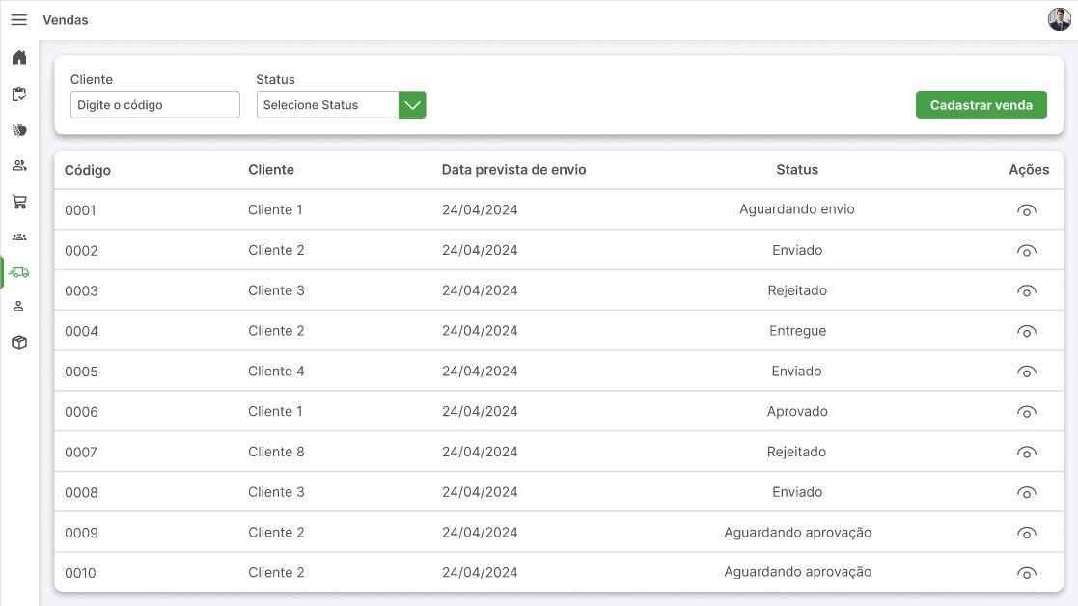

## FIGURA 34

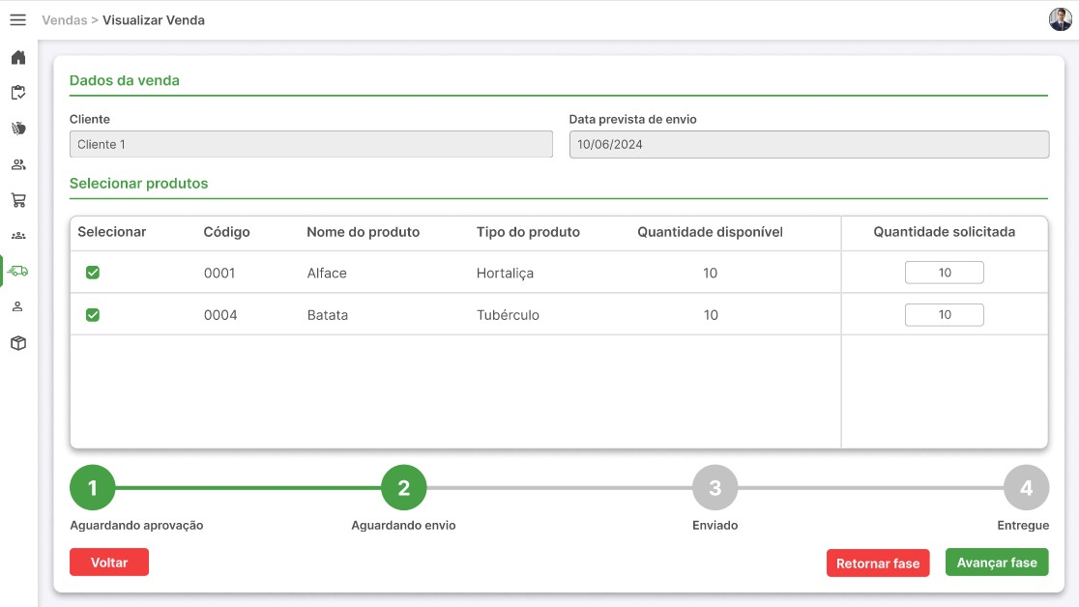

# CLIENTES

Tela para visualização (Figura 35), cadastro (Figura 36) e edição (Figuras 37 e 38) de clientes a serem usados no sistema.

## FIGURA 35

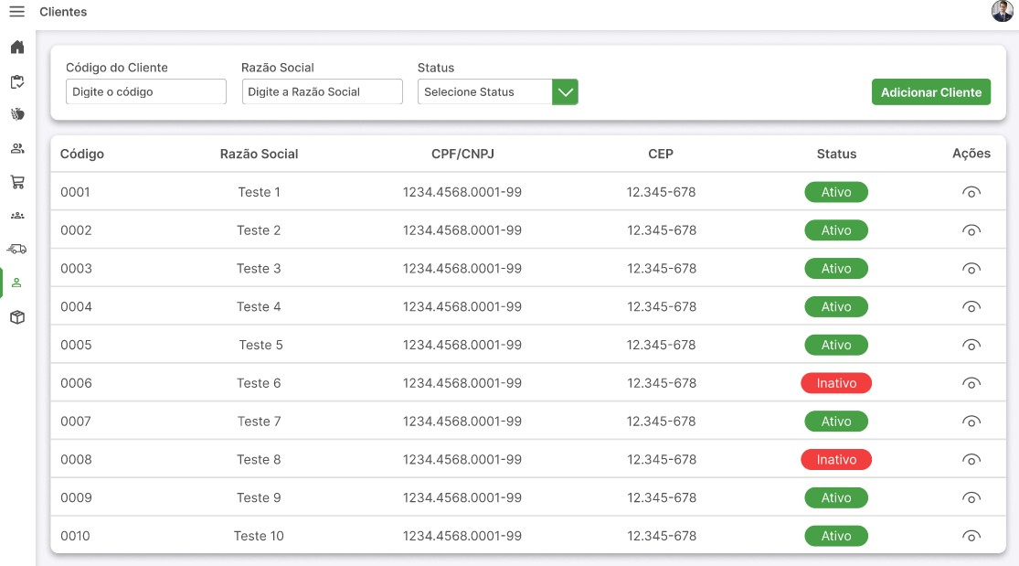

## FIGURA 36

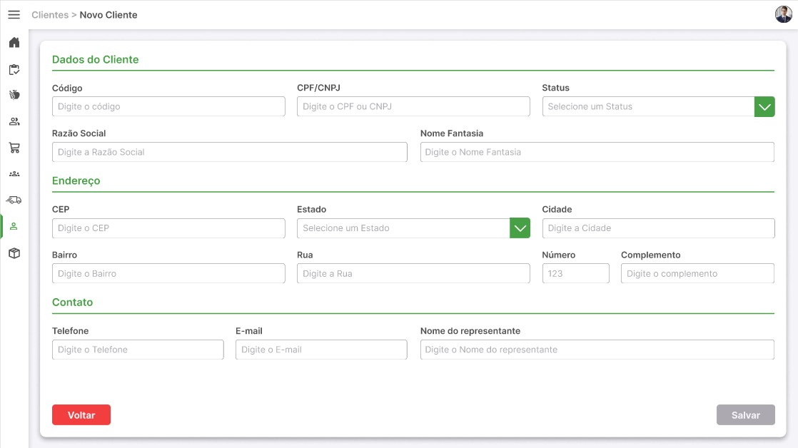

## FIGURA 37

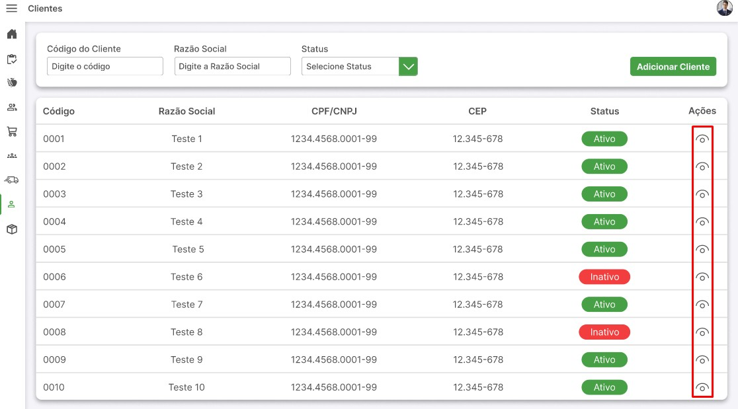

## FIGURA 38

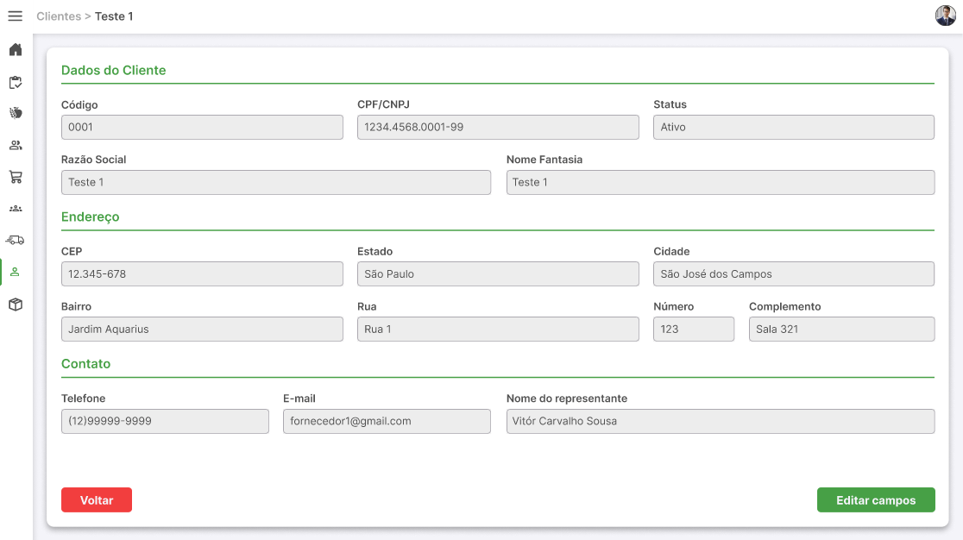

# 5.8. INSUMOS

Tela para visualização (Figura 39), cadastro (Figura 40) e edição (Figuras 41 e 42) de insumos.

## FIGURA 39

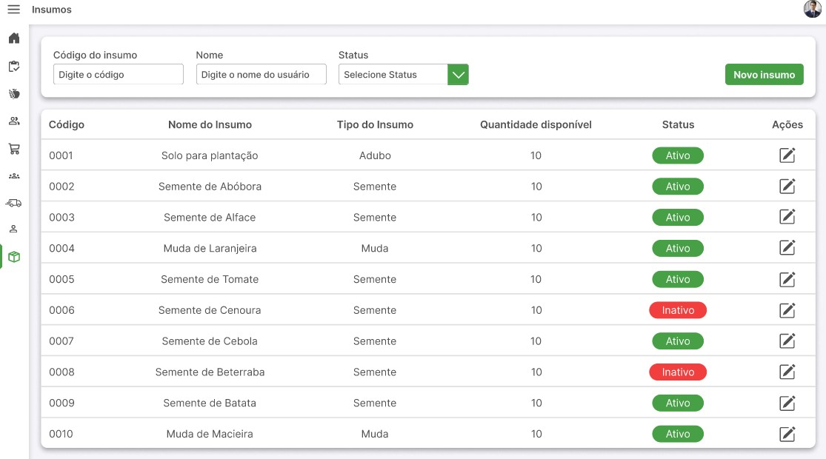

## FIGURA 40

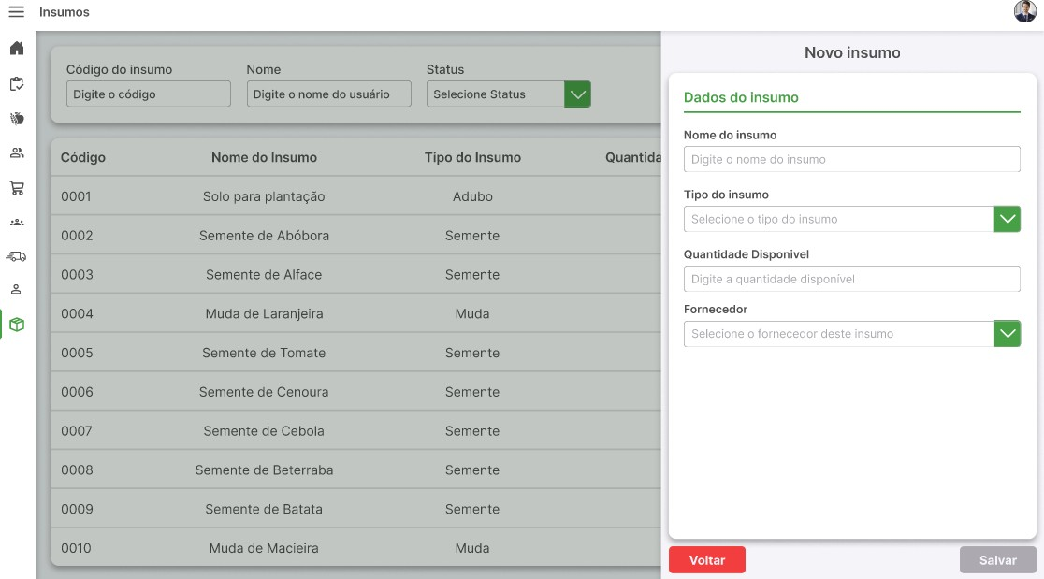

Na combobox de fornecedor o usuário selecionará um fornecedor dentre os previamente cadastrados na tela de ‘Fornecedores’ para atrelar aquele insumo.

## FIGURA 41

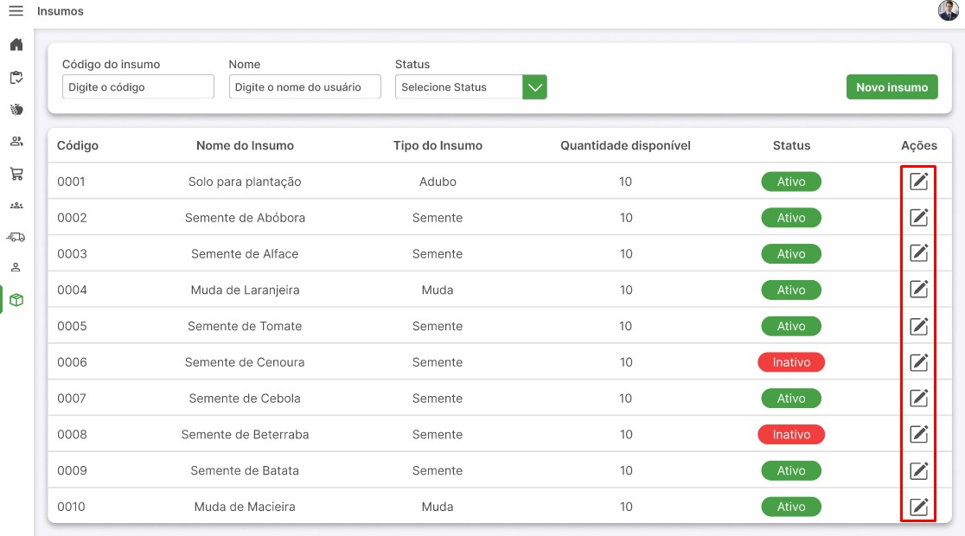

## FIGURA 42

